Kompiuterių tinklai ir internetinės techonlogijos

IT projekto ataskaita

Tema: Užsienio kalbų žodžių mokymosi aplinka

Parengė: Nerijus Dulkė, IFF-6/11

Priėmė: Gytis Vilutis

Turinys

Užduotis 3

Informacinės sistemos atliekamos funkcijos 3

Sistemos vartotojų kategorijos 3

Panaudojimo atvejų diagrama 4

Sunkesnių funkcijų paaiskinimas 4

Duomenų bazės modelis 5

Lentelių paaiškinimai 5

Ryšiai tarp lentelių 6

Vartotojo darbo aplinkos 6

Testavimas 11

# Užduotis

|  |  |
| --- | --- |
| Temos pavadinimas | Užsienio kalbų žodžių mokymosi aplinka |
| Pagrindinės funkcijos | Vartotojai pasirenka esamus užsienio kalbų žodynus ir mokosi juos pasirinkdami pagal mokymosi lygmenis ir tematikas (mokymasis vyksta – atrenkant žodžius iš pasirinkto masyvo atsitiktinai, kol peržiūrimi visi žodžiai, mokymosi metu formuojamas antrinis masyvas, kuris sudaromas iš neteisingai atsakytų žodžių ir antro „mokymosi etapo“ metu vartotojui pateikiami žodžiai, kurie neteisingai buvo surašyti).  Vartotojai gali atsispausdinti sunkiausiai įsimenamų žodžių sąrašą formuojant pilną „raportą“ su vartotojo duomenimis bei kiek kartų buvo neteisingai suvestas konkretus žodis. Žodžių reitingavimas atliekamas pagal žodžių įsimenamumo sudėtingumą.  Vartotojai gali susivesti savo specifinį žodyną. |
| Papildomos funkcijos | Matomas vartotojo žodžių progresas. Pagal temas, pagal mokymosi lygmenį. Norimus „raportus“ galima išsisiųsti į vartotojo e-pašto dėžutę. |

# Informacinės sistemos atliekamos funkcijos

## Sistemos vartotojų kategorijos

Šioje sistemoje egzistuoja 3 vartotojų kategorijos:

* Svečias
* Prisijungęs vartotojas
* Administratorius

Svečias šioje sistemoje gali tik peržiurėti pagrindinį puslapį, bei užsiregistruoti arba prisijungti.

Prisijungęs vartotojas gali peržiūrėti visus ne privačius žodynus, bei tuos privačius žodynus kurie yra sukurti šio vartotojo. Taip pat vartotojas gali pasirinkti betkurį iš sąraše esančių žodynų ir iš jo mokytis. Prisijungę vartotojai taip pat gali kurti savo žodynus, bei juos redaguoti ar ištrinti.

Administratorius gali atlikti visas funkcijas kurias gali atlikti prisijungęs vartotojas, su tam tikrom išimtim. Administratorius gali redaguoti ar ištrinti betkokius ne privačius žodynus, ne tik tuos kuriuos pats sukūrė. Taip pat gali valdyti vartotojus t.y. keisti jų rolę (Vartotojas ar Administratorius) bei pašalinti iš sistemos.

## Panaudojimo atvejų diagrama

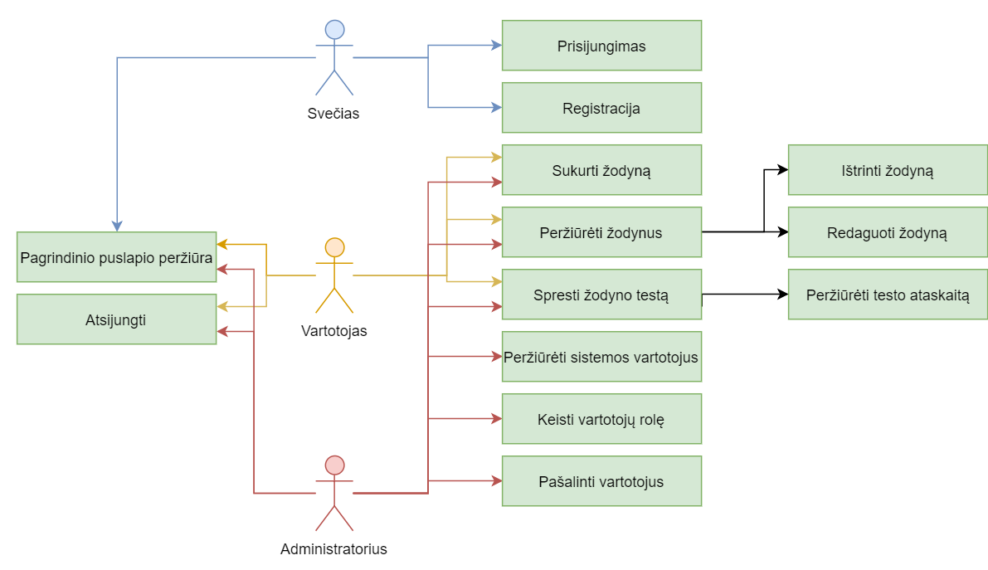

## Sunkesnių funkcijų paaiskinimas

Registracija:

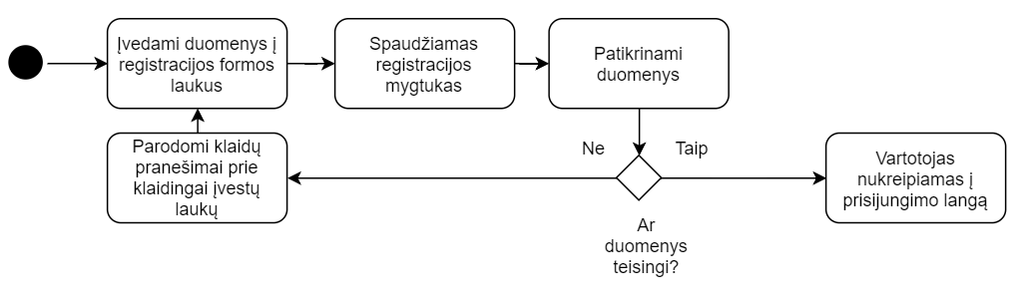

Žodyno redagavimas:

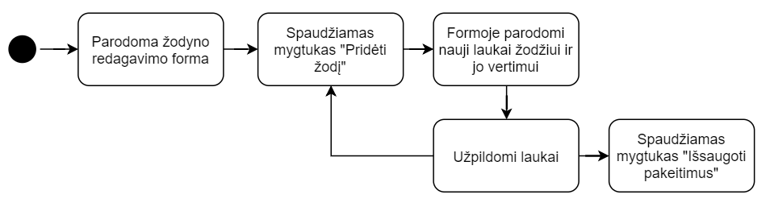

Spresti žodyno testą:

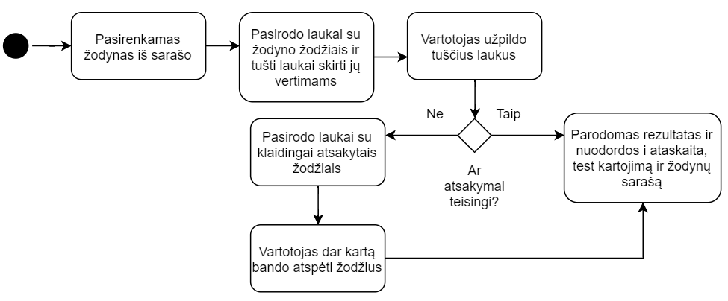

# Duomenų bazės modelis

Duomenų bazės schema atrodo taip:

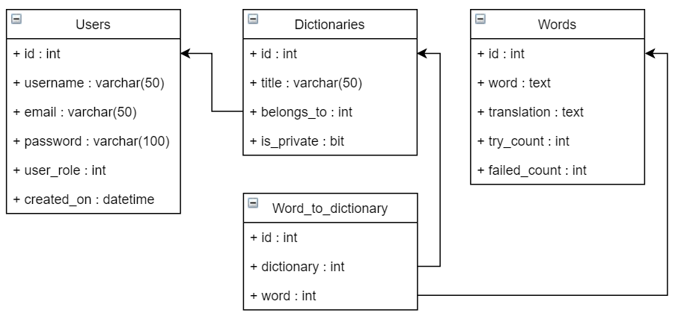

## Lentelių paaiškinimai

**Users** – ši lentelė skirta saugoti informaciją apie vartotojus.

* Username – vartotojo prisijungimo vardas
* Email – el. pašto adresas
* Password – užšifruotas slaptažodis
* User_role – vartotojo rolė (1 – paprastas vartotojas, 2 – administratorius)
* Created_on – data kada buvo sukurta vartotojo paskyra

**Dictionaries** – lentelė skirta saugoti informacijai apie žodynus.

* Title – žodyno pavadinimas
* Belongs_to – žodyno autoriaus ID
* Is_private – reikšmė pasakanti ar žodynas yra privatus ar visiems matomas   
  (0 – viešas, 1 – privatus)

**Words** – šioje lentelėje saugomi žodžiai ir jų vertimai.

* Word – žodis
* Translation – žodžio vertimas
* Try_count – skaitiklis kiek kartų buvo bandyta atsakyti šį žodį
* Failed_count – skaitiklis kiek kartų buvo neteisingai atsakytas šis žodis

**Word_to_dictionary** – tai yra tarpinė lentelė skirta sujungti žodynus su žodžiais.

## Ryšiai tarp lentelių

*Dictionaries*lentelė turi 1:N ryšį su *Users* lentele, šis ryšys nusako kuris vartotojas yra žodyno autorius. *Dictionaries* lentelė taip pat turi N:N ryšį su *Words* lentele, kuris nusako kurie žodžiai priklauso žodynui. Šiam ryšiui įgyvendinti naudojama *word_to_dictionary* lentelė.

# Vartotojo darbo aplinkos

Vartotojas atidaręs svetainę iš pradžių yra nukreipiamas į pagrindinį puslapį iš kurio gali navigtuoti į registracijos arba prisijungimo puslapius.

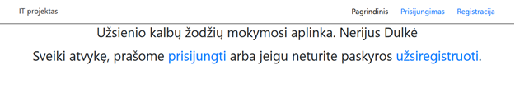

Prisijungimo puslapis turi 2 laukus – prisijungimo vardo ur slaptažodžio. Užpildžius šiuos laukus spaudžiamas mygtukas prisijungti ir jei suvesti teisingi duomenys vartotojas prijungiamas prie sistemos.

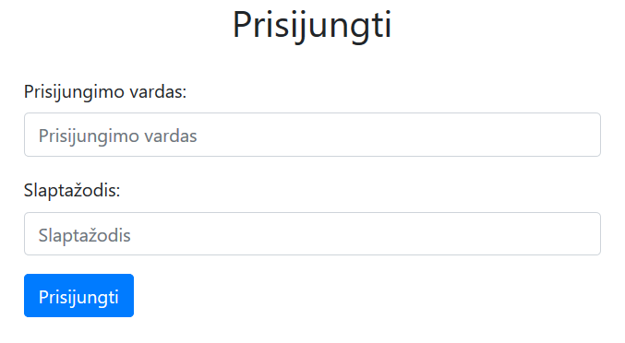

Jeigu vartotojas dar neturi paskyros, gali ją susikurti registracijos puslapyje. Registracijos forma susideda iš šių laukų:

* Prisijungimo vardas – turi būti unikalus
* El. pašto adresas – turi būti unikalus ir atitikti el. pašto formatą
* Slaptažodis – turi susidėti ne mažiau kaip iš 6 simbolių

Teisingai užpildžius šiuos laukus vartotojas nukreipiamas i prisijungimo puslapį kuriam gali prisjinugti su naujai sukurta paskyra.

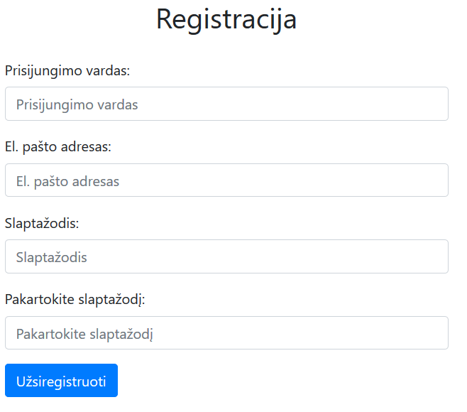

Prisijungęs vartotojas gali peržiūrėti esamus žodynus. Žodynų sąraše parodomas pavadinimas, autorius (jei toks vartotojas dar yra sistemoje), sudėtingumas bei veiksmai. Sudėtingumas skaičiuojamas pagal kiekvieno žodyne esančio žodžio sudėtingumo vidurkį. Kiekvieną žodyną iš sąrašo galima pasirinkti testui. Žodynus, kuriuos sukūrė prisijungęs vartotojas galima redaguoti arba ištrinti.

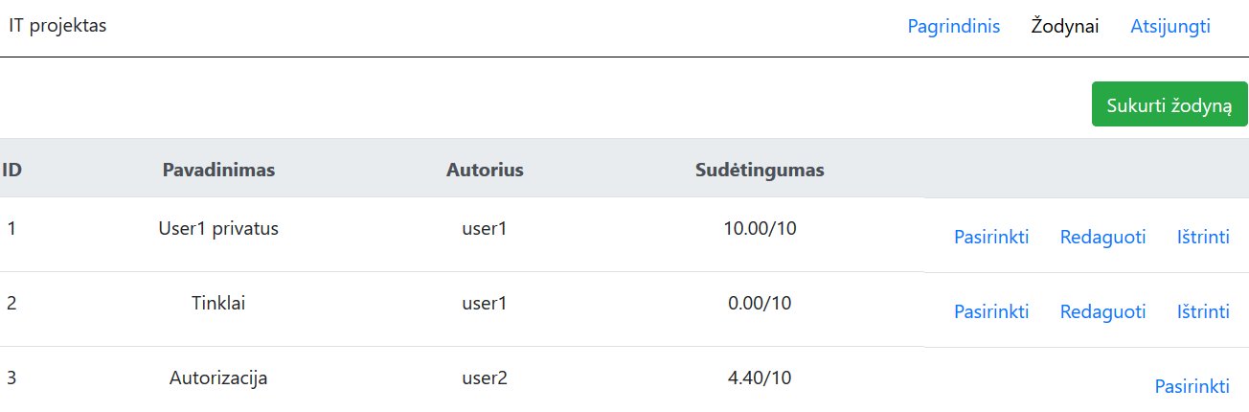

Taip pat galima sukurti naują žodyną įvedant jo pavadinimą ir pažymint ar jis bus privatus.

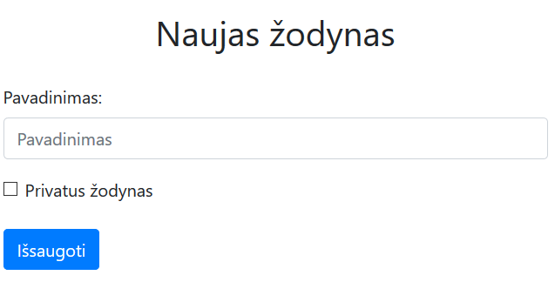

Pasirinkus žodyną redagavimui atidaroma forma kurioje yra žodyne esantys žodžiai su vertimais. Galima pridėti naujų žodžių spaudžiant „Pridėti žodį“ mygtuką, pašalinti spaudžiant „X“ šalia norimo žodžio, bei redaguoti esamus žodžius ir jų vertimus. Baigus redagavimą spaudžiamas „Išsaugoti pakeitimus“ mygtukas.

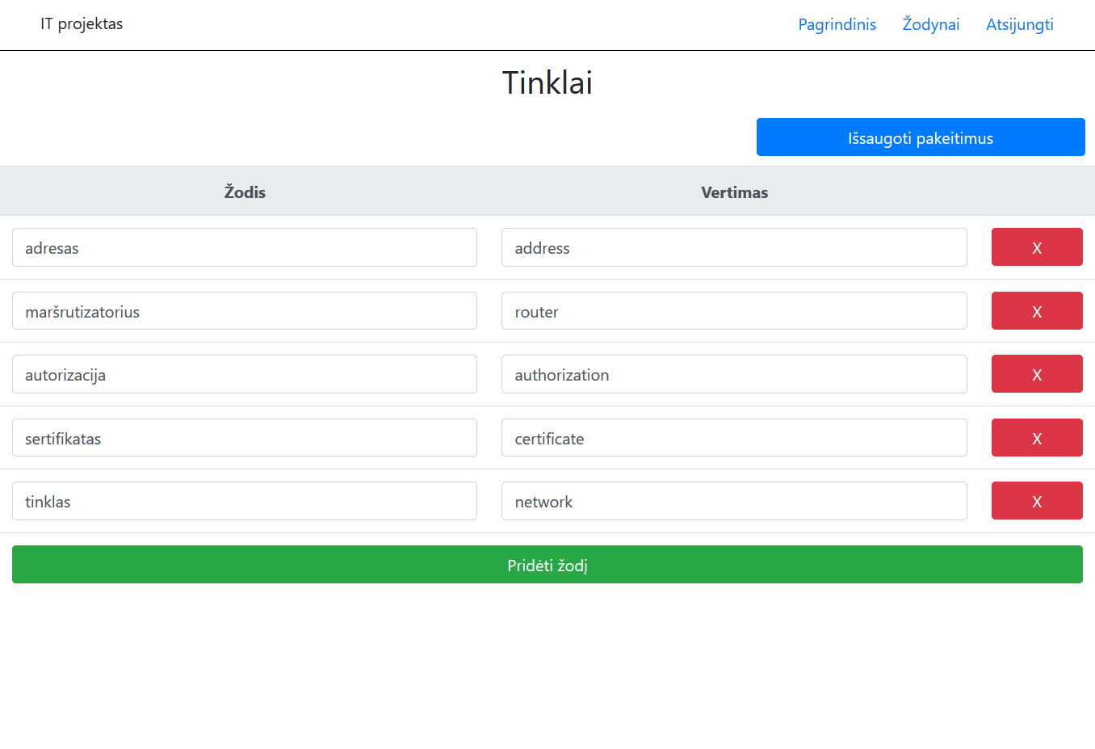

Pasirinkus žodyną testui atidaroma forma su žodyno žodžiais surūšiuotais atsitiktine tvarka, ir tuščiais laukais šalia jų. Įvedus žodžių vertimus spaudžiamas mygtukas „Tikrinti“, jei yra neteisingai atsakytų žodžių, duodamas dar vienas bandymas juos pataisyti.

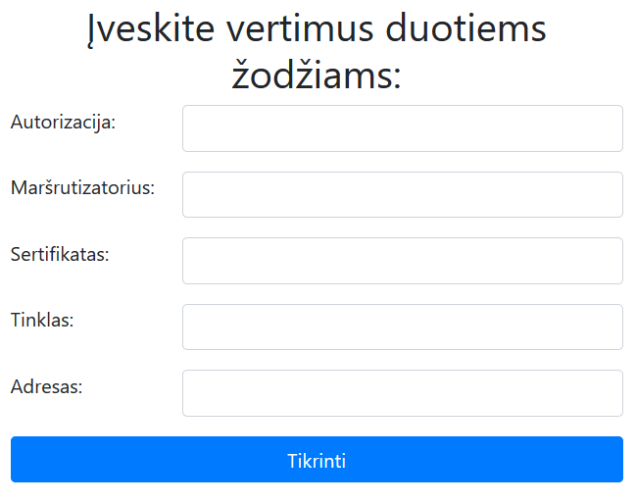

Pasibaigus testui matomas rezultatas ir nuorodos į ataskaitą, testo kartojimą ir žodynų sąrašą.

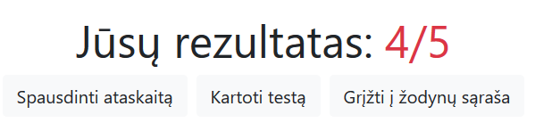

Po testo bandymo galima sugeneruoti ataskaitą. Atsidarius ataskaitos puslapiui, atidaromas pranešimas atspausdinti ataskaitą. Ataskaitoje matomas vartotojo prisijungimo vardas, el. paštas bei pasirinktas žodynas. Taip pat kiekvienam žodžiui parodomas jo vertimas, sudėtingumas, klaidingų spėjimų skaičius, ar atsakyta teisingai. Sudėtingumas skaičiuojamas įvertinant kiek kartų vartotojai neteisingai atsakė šį žodį.

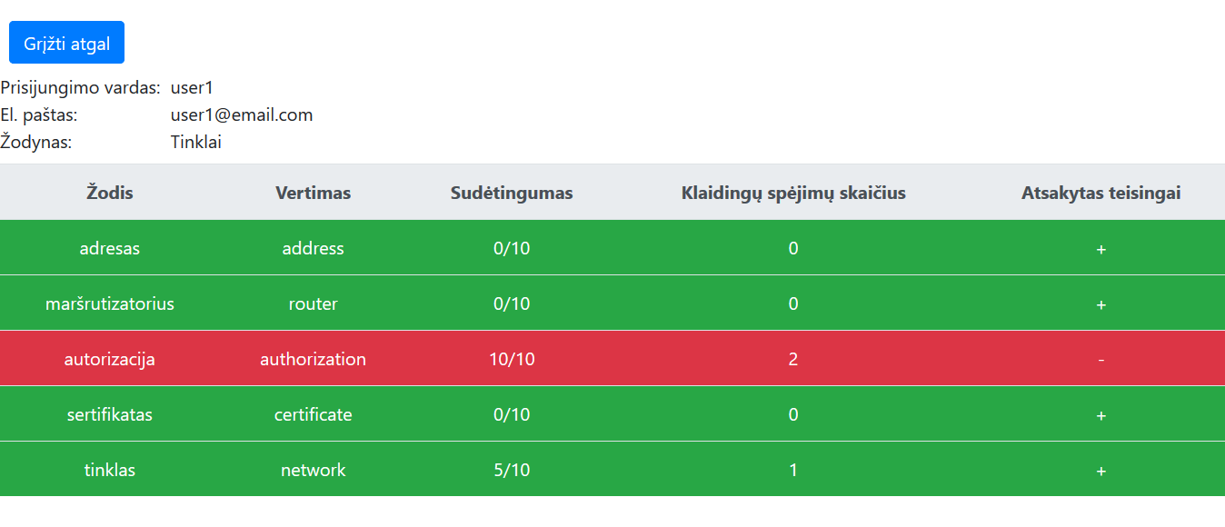

Administratorius iš pagrindinio puslpaio gali naviguoti į vartotojų valdymo puslapį.

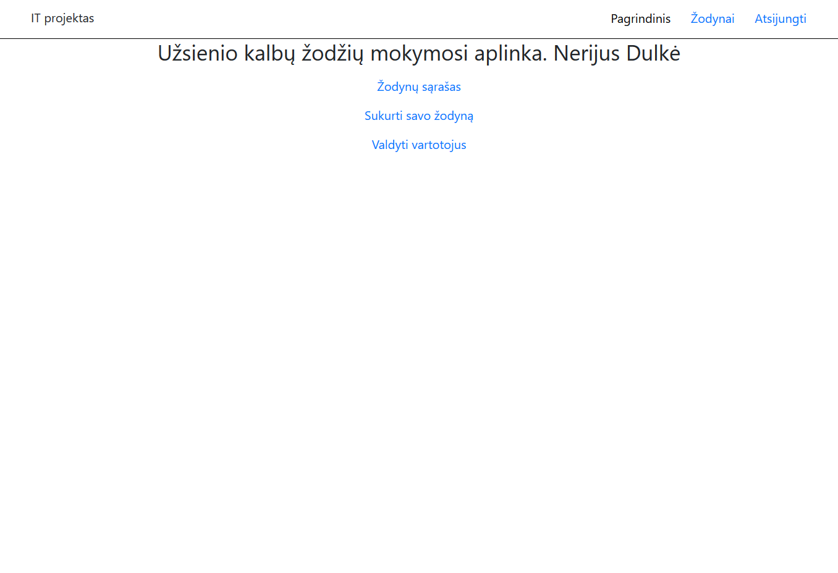

Vartotojų valdymo puslapyje matomas sąrašas vartotojų. Administratorius gali pasirinktam vartotojui pakeisti rolę į vartotoją arba administratorių. Savęs prisijungęs administratorius sąraše nemato.

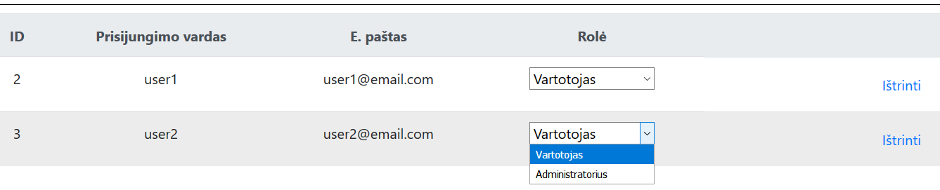

Taip pat administratorius gali ištrinti vartotojo anketą. Ištrinti anketą galima dviem būdais:

* „Ištrinti tik vartotoją“ – šiuo būdu ištrinamas vartotojas ir privatūs žodynai, kiti žodynai lieka sistemoje
* „Ištrinti vartotoją ir žodynus“ – ištrinamas vartotojas ir visi jo sukurti žodynai

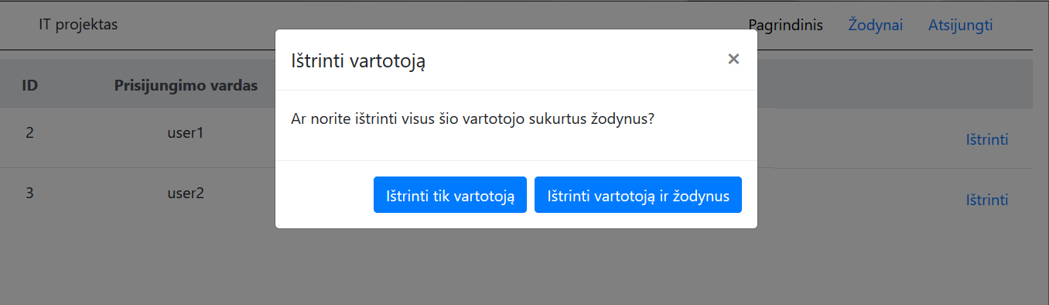

# Testavimas

Veikianti sistemos realizacija patalpinta stud.if.ktu.lt serveryje adresu: http://nerdul.stud.if.ktu.lt/

Testavimo duomenys:

Administratorius:

Prisijungimo vardas: admin

Slaptažodis: Test123

Vartotojas:

Prisijungimo vardas: user1

Slaptažodis: Test123

Vartotojų testavimui galima susikurti užsiregistruojant. Administratorių testavimui galim susikurti prisijungiant su duota administratoriaus paskyra ir pakeičian vartotojo rolę į administratorių.